NICOTINA
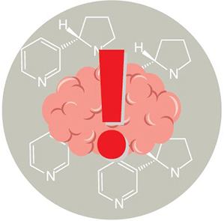

- Nicotina - substanța chimică cu potențial adictiv care se găsește în țigaretele uzuale, trabucuri și alte produse din tutun (țigaretă, cigarillos, trabuc, pipă, țigări rulate, produse de tutun încălzit etc.) dar și în țigările electronice.
- Nicotina poate dăuna dezvoltării creierului adolescentului. Creierul se dezvoltă până la vârsta de 25 de ani.
- De fiecare dată când se memorează o noutate sau se dobândește o nouă abilitate între celulele creierului se stabilesc conexiuni mai puternice. Creierul tinerilor construiește sinapsele mai repede decât creierul adult. Nicotina influențează negativ modul în care se formează aceste sinapse.
- Utilizarea nicotinei în adolescență poate afecta anumite regiuni ale creierului, responsabile cu procesele de învățare, atenție, dispoziție și controlul impulsurilor.
- Utilizarea nicotinei în adolescență crește riscul unei viitoare dependențe de alte substanțe.
Sursa: https://www.cdc.gov/tobacco/basic_information/e-cigarettes/Quick-Facts-on-the-Risks-of-E-cigarettes-for-Kids-Teens-and-Young-Adults.html
STOP FUMATULUI ÎN PUBLIC!

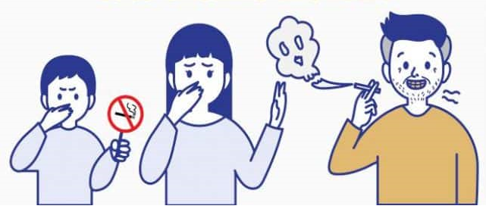


Ministerul Institutul Național de Centrul Național de
Sănătății Sănătate Publică Evaluare și Promovare
a Stării de Sănătate
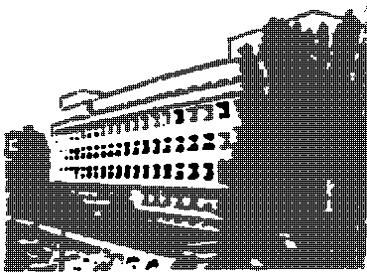 Direcția de Sănătate
Centrul Regional de Publică a jud.
Sănătate Publică București

Material realizat în cadrul Subprogramului de evaluare și promovare a sănătății și educație pentru sănătate al Ministerului Sănătății.
Pentru distribuție gratuită.

ZIUA MONDIALĂ FĂRĂ TUTUN (World No Tobacco Day)
31 mai 2019

TUTUNUL ȘI BOLILE PULMONARE

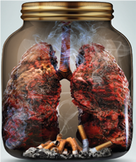

Acest pliant este destinat părinților fumători

NU LĂSA FUMATUL
SĂ-ȚI TAIE RESPIRAȚIA!

Fumatul este unul dintre factorii importanți de risc în apariția afecțiunilor pulmonare, agravând boli precum bronho-pneumopatia obstructivă cronică (BPOC), astmul bronşic sau tuberculoza, și totodată putând fi factorul de origine a cancerului pulmonar.

Fumatul determină un declin rapid al funcţiei pulmonare, iar continuarea consumului de tutun poate anula beneficiile oricărui tratament medicamentos prescris pentru afecțiunile respiratorii.

Sursa: https://www.europeanlung.org/assets/files/ro/smoking-when-you-have-a-romanian.pdf
Probabilitatea de apariție a INFECȚIILOR de CĂI RESPIRATORII INFERIOARE este:
- de 1,82 ori mai mare la copiii cu ambii părinți fumători
Probabilitatea de apariție a ASTMULUI și a DIFICULTĂȚILOR RESPIRATORII dobândite în copilărie este:
- de 1,7 ori mai mare la copiii ale căror mame sunt expuse fumatului pasiv
- de 1,5 ori mai mare la copiii gravidelor fumătoare
Riscul de agravare a ASTMULUI este:
- de aproximativ 3 ori mai mare la copiii astmatici expuși fumatului pasiv
Riscul de apariție pentru APNEEA ÎN SOMN este:
- mai frecvent la copiii ale căror mame sunt expuse fumatului pasiv în timpul sarcinii și după naștere

Sursa:
SmokeHaz: Systematic Reviews and Meta-analyses of the Effects of Smoking on Respiratory Health. Chest. 2016 Jul;150(1):164-79. doi: 10.1016/j.chest.2016.03.060. Epub 2016 Apr 19. (pp. 168-170)
https://journal.chestnet.org/article/S0012-3692(16)48547-8/pdf
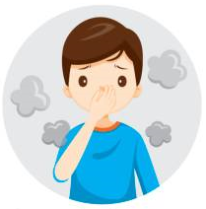
1 din 2 copii
este expus fumatului pasiv

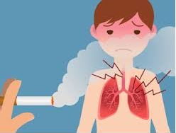

Peste 50% din infecțiile căilor respiratorii inferioare la copiii sub 5 ani din țările slab și mediu dezvoltate sunt cauzate de poluarea aerului din mediul ambiental și mai ales al locuinței.

În 2016 poluarea aerului din mediul ambiant și al locuinței a provocat:

543.000 decese
la copiii sub 5 ani
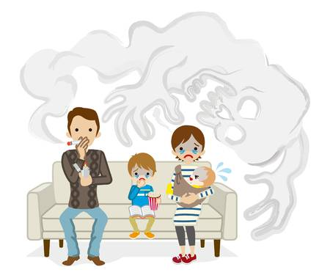
52.000 decese
la copiii între 5-15 ani

Sursa:
https://twitter.com/search?q=%23NoTobacco%20from%3Awho
https://www.who.int/phe/infographics/infographics-airpollution-childhealth-3-1200px-EN.jpg?ua=1

